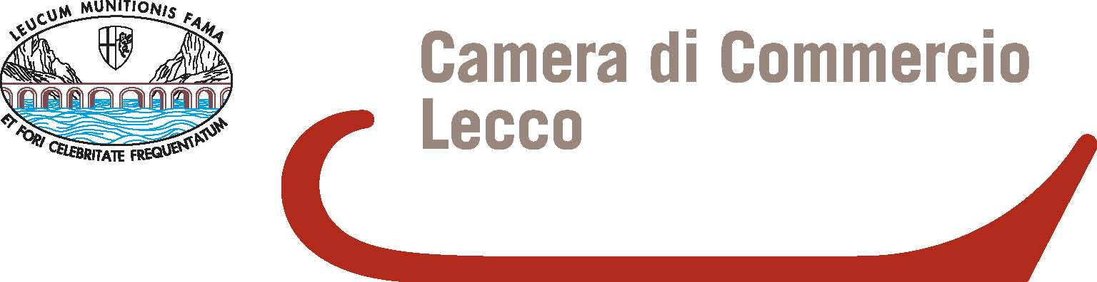

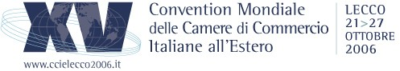

Comunicato stampa, 21 ottobre 2006

Assocamerestero: finanziaria ok, ma più soldi al Made in Italy
Alla vigilia della Convention mondiale di Lecco lo chiede il Presidente, Senatore Edoardo Pollastri. La riduzione del cuneo fiscale non basta a rendere le imprese più competitive
Lecco - "L'impianto della finanziaria è buono. Ma bisogna ancora capire quante risorse ci sono a disposizione per rafforzare le reti italiane all'estero e come si intendono migliorare le azioni per promuovere il Made in Italy. Anche di questo parleremo nella Convention delle Camere di Commercio Italiane all'Estero che si apre domani a Lecco, grazie alla collaborazione della locale Camera di Commercio, e che vedrà riuniti gli imprenditori italiani già presenti sui mercati internazionali".
Lo afferma il senatore dell'Ulivo Edoardo Pollastri, eletto in Brasile, Presidente vicario di Assocamerestero (www.assocamerestero.it)..
"Pil ed export stanno dando chiari segnali di risveglio”, aggiunge, “Non penso però che la riduzione del cuneo fiscale basti a rendere le imprese italiane più competitive. Le reti italiane all'estero sono uno strumento indispensabile per far lavorare assieme privati e istituzioni, per coordinare le nostre azioni oltre confine e per battere la concorrenza. A tal fine abbiamo bisogno di normative più stringenti e di finanziamenti certi per poter costruire un percorso coerente nel tempo”.

Segreteria Organizzativa: AdriaCongrex, tel. 0541.305848 / 863, www.ccielecco2006.it
Ufficio stampa della Convention: Catola & Partners, tel. 335.5618585 - 055.5522867/892, r.catola@flashnet.it

Ufficio Studi della Camera di Commercio di Lecco: Carlo Guidotti, tel. 0341.292.213, guidotti@lc.camcom.it

Ufficio stampa di Assocamerestero: Alessandro Guarasci, 333.8585846, alessandro.guarasci@assocamerestero.it

